专业培训记录
■QMS □50430

受审核方名称 |  | 邢台雄百物业管理有限公司 |  |  |  | 专业小类/  项目代码 |  | Q：35.15.00
教师姓名 |  | 周文 |  | 专业 | Q：35.15.00 | 培训地点 |  | 网络视频
受培训人员 | 姓名 | 李丽英 | 朱晓丽 | 温红玲
生产工艺/  服务过程 |  | 物业管理实现流程：  客户开发---项目评估---合同签订---进驻项目现场---现场管理---客户满意调查---回访  物业服务流程图：  确认业主（顾客）要求和期望→采购→物业服务提供→监视和测量→改进
关键过程及需要确认的过程及主要控制参数 |  | 服务过程的风险及控制措施：主要风险是物业与业主的纠纷、遗留问题的处理  控制措施：制定物业服务规范、物业服务人员业绩考核制度并严格执行  特殊过程：物业服务过程
相关质量法律法规的要求及产品标准 |  | 中华人民共和国产品质量法；中华人民共和国物业管理条例；中华人民共和国劳动合同法；城市节约用水管理规定；河北物业管理条例实施细则等
检验和试验项目及要求(如有型式试验要求,要进行说明) |  | 无
其它相关知识 |  | 相关专业知识
填表人  (专业人员) |  | 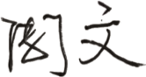 |  | 日期 |  |  | 2022.6.7
审核组长 |  | 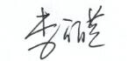 |  | 日期 |  |  | 2022.6.7

注：如有其他培训内容或空格不够可另加附页

专业培训记录
□EMS
受审核方名称 |  | 邢台雄百物业管理有限公司 |  |  |  | 专业小类/  项目代码 |  | E：35.15.00
教师姓名 |  | 周文 |  | 专业 | E：35.15.00 | 培训地点
受培训人员 | 姓名 | 李丽英 | 温红玲
生产工艺/  服务过程 |  | 物业管理实现流程：  客户开发---项目评估---合同签订---进驻项目现场---现场管理---客户满意调查---回访  物业服务流程图：  确认业主（顾客）要求和期望→采购→物业服务提供→监视和测量→改进
重要环境因素及控制措施 |  | 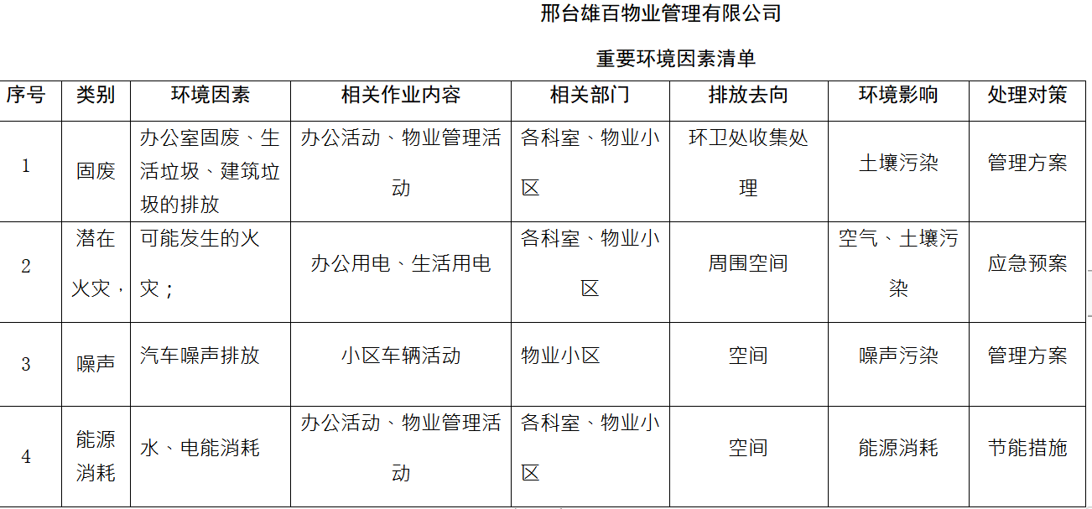
相关环境法律法规的要求及产品标准 |  | 中华人民共和国劳动合同法；中华人民共和国环境保护法；中华人民共和国固体废物污染环境防治法；突发环境事件紧急管理办法；城市节约用水管理规定等
环境监测报告（适用时） |  | 无
其它相关知识 |  | 相关物业管理和服务中相关专业知识
填表人  (专业人员) |  |  |  | 日期 |  |  | 2022.6.7
审核组长 |  |  |  | 日期 |  |  | 2022.6.7

注：如有其他培训内容或空格不够可另加附页
专业培训记录
OHSMS
受审核方名称 |  | 邢台雄百物业管理有限公司 |  |  |  | 专业小类/  项目代码 |  | O：35.15.00
教师姓名 |  | 周文 |  | 专业 | O：35.15.00 | 培训地点
受培训人员 | 姓名 | 李丽英 | 朱晓丽 | 温红玲
生产工艺/  服务过程 |  | 物业管理实现流程：  客户开发---项目评估---合同签订---进驻项目现场---现场管理---客户满意调查---回访  物业服务流程图：  确认业主（顾客）要求和期望→采购→物业服务提供→监视和测量→改进
不可接受风险和危险源及控制措施 |  | 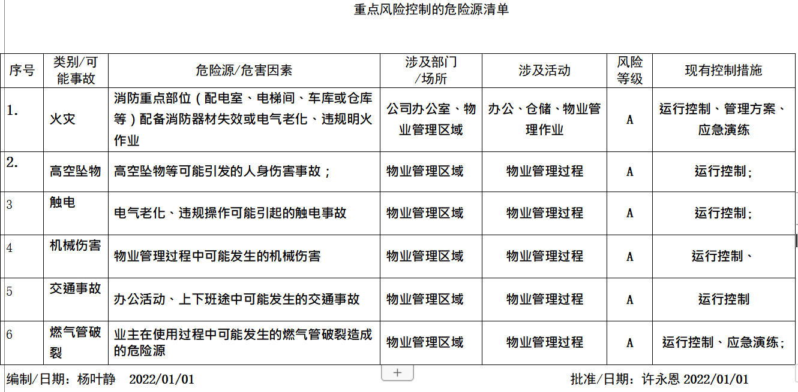
相关职业健康安全法律法规的要求及产品标准 |  | 中华人民共和国劳动合同法；中华人民共和国职业病防治法；；中华人民共和国安全生产法；新工伤保险条例；河北省消防条例；突发事件紧急管理办法；河北物业管理条例实施细则等
作业场所职业健康安全监测报告（适用时） |  | 无
其它相关知识 |  | 有关物业管理及服务的相关知识
填表人  (专业人员) |  |  |  | 日期 |  |  | 2022.6.7
审核组长 |  |  |  | 日期 |  |  | 2022.6.7
注：如有其他培训内容或空格不够可另加附页

